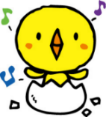
赤ちゃん教室
親子で一緒に楽しみながらゆっくり過ごします。
子育ての研修を行ったり、おかあさん同士の交流が図れます。

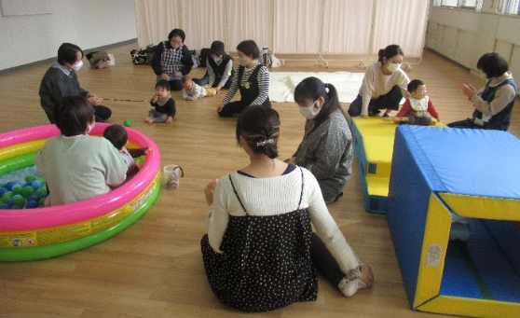
〇活動内容
時 間 | 活 動
午前 | 自由遊び
 | 絵本の読み聞かせ
 | ふれあい遊び
 | マッサージ

〇自由遊び
手作りおもちゃや、シーツブランコ、バランスボール、坂や柔らかな山など、子どもたちの“行ってみたい”“触ってみたい”などの関心を広げ、身体の動きを促していきます。

〇絵本の読み聞かせ
赤ちゃんの時から繰り返し同じ絵本を読むことで、絵本が大好きになります。
貸出絵本を行っています。

〇ふれあい遊び
わらべ歌を歌いながら、おかあさんの心地良さを感じ楽しく触れ合います。

〇マッサージ
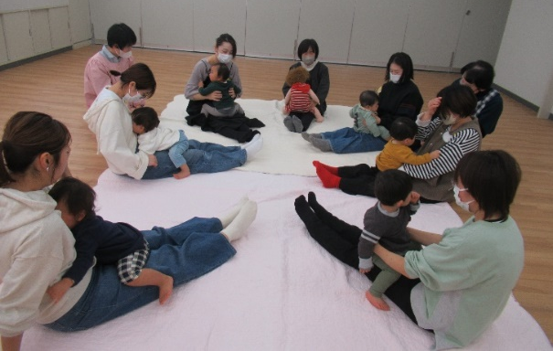
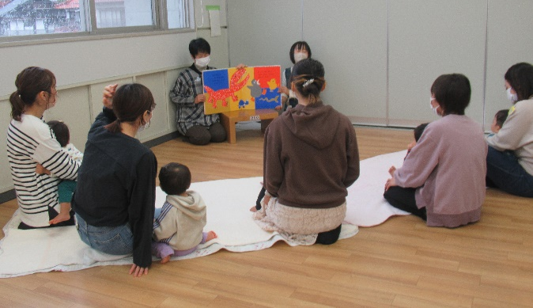
マッサージすることで動かしやすい身体になります。バランスの良い身体づくりを支援します。

